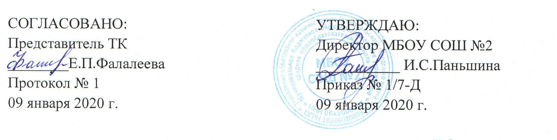
ИОТ – 051 - 2020

ИНСТРУКЦИЯ
по охране труда для сторожа

1. Общие требования безопасности

1.1. К самостоятельной работе сторожем допускаются лица в возрасте не моложе 18 лет, прошедшие медицинское освидетельствование, обученные безопасным методам труда, прошедшие проверку знаний требований ОТ, знающие Правила пожарной безопасности, и Правила оказания первой медицинской помощи.
1.2. При работе сторож должен соблюдать правила внутреннего трудового распорядка, утверждённый график дежурств (график сменности сторожей), установленные режимы труда и отдыха.
1.3. К возможным вредным факторам при работе сторожем относятся:
- неблагоприятные метеоусловия;
- возникновение пожара.
1.4. При работе сторож должен знать территорию охраняемого объекта, его уязвимые участки, прилегающую к объекту местность, состояние и расположение технических средств охраны. К техническим средствам охраны относятся:
- ограждение объекта;
-дверные, оконные решетки;
- запорные устройства;
- средства связи (телефон, домофон, видеокамеры);
- оборудование охранно-пожарной сигнализации;
- освещение объекта.
1.5. При несчастном случае пострадавший или очевидец несчастного случая должен сообщить администрации учреждения. В процессе работы соблюдать правила ношения спецодежды, правила личной гигиены, содержать в чистоте рабочее место.
1.6. Запрещается курить и пользоваться открытым огнем возле помещений, где хранятся огнеопасные материалы, у мусорных баков.
1.7. Работник должен выполнять только ту работу, которую поручена ему должностной инструкцией.
1.8. Лица, допустившие невыполнение или нарушение инструкции по охране труда, привлекаются к дисциплинарной ответственности в соответствии с правилами внутреннего трудового распорядка и, при необходимости, подвергаются внеочередной проверке знаний норм и правил охраны труда.
2. Требования безопасности перед, началом работы

2.1. Убедиться в исправности освещения территории учреждения:
- дежурного освещения в здании;
- наличие электрических фонарей;
- целостность окон;
- замков на дверях;
- отсутствие обрывов линий электропередач.

3. Требования безопасности во время работы

3.1. Следить за противопожарным состоянием здания, не пользоваться электронагревательными приборами, электрокипятильником и открытым огнём.
3.2. Перед закрытием подсобных помещений убедиться в их пожарной безопасности, отключении всех электрических приборов и выключить свет.
3.3. Регулярно в течение смены производить обход вверенной территории и зданий.
4. Требования безопасности в аварийных ситуациях

4.1. При отключения в здании света, включить дежурное освещение или использовать электрические фонари.
4.2. При возникновении пожара немедленно сообщить о пожаре в ближайшую пожарную часть, администрации учреждения и приступить к тушению очага возгорания с помощью первичных средств пожаротушения.
4.3 При получении травмы оказать первую медицинскую помощь пострадавшему, сообщить об этом администрации учреждения, при необходимости отправить пострадавшего в ближайшее лечебное учреждение.

5. Требования безопасности по окончании работы

5.1. Привести в порядок рабочее место.
5.2. Проверить противопожарное состояние всех помещений.
5.3. Закрыть окна, форточки, фрамуги.
5.4. Выключить все электроприборы, электроосвещение, закрыть помещение на замок.
5.5. Обо всех недостатках, обнаруженных во время работы, сообщить администрации школы.

С инструкцией по охране труда ознакомлен:

«_____» __________ 20__г. ______________ /_______________
дата подпись Фамилия И.О.
«_____» __________ 20__г. ______________ /_______________
дата подпись Фамилия И.О.
«_____» __________ 20__г. ______________ /_______________
дата подпись Фамилия И.О.
«_____» __________ 20__г. ______________ /_______________
дата подпись Фамилия И.О.
«_____» __________ 20__г. ______________ /_______________
дата подпись Фамилия И.О.
«_____» __________ 20__г. ______________ /_______________
дата подпись Фамилия И.О.
«_____» __________ 20__г. ______________ /_______________
дата подпись Фамилия И.О.
«_____» __________ 20__г. ______________ /_______________
дата подпись Фамилия И.О.
«_____» __________ 20__г. ______________ /______________
дата подпись Фамилия И.О.
«_____» __________ 20__г. ______________ /_______________
дата подпись Фамилия И.О.
«_____» __________ 20__г. ______________ /_______________
дата подпись Фамилия И.О.
«_____» __________ 20__г. ______________ /_______________
дата подпись Фамилия И.О.
«_____» __________ 20__г. ______________ /_______________
дата подпись Фамилия И.О.
«_____» __________ 20__г. ______________ /_______________
дата подпись Фамилия И.О.
«_____» __________ 20__г. ______________ /_______________
дата подпись Фамилия И.О.
«_____» __________ 20__г. ______________ /______________
дата подпись Фамилия И.О.
«_____» __________ 20__г. ______________ /_______________
дата подпись Фамилия И.О.
«_____» __________ 20__г. ______________ /_______________
дата подпись Фамилия И.О.
«_____» __________ 20__г. ______________ /_______________
дата подпись Фамилия И.О.
«_____» __________ 20__г. ______________ /______________
дата подпись Фамилия И.О.
«_____» __________ 20__г. ______________ /_______________
дата подпись Фамилия И.О.
«_____» __________ 20__г. ______________ /_______________
дата подпись Фамилия И.О.

